3、真空光速不变性原理的实验基础
科学家研究表明信息传输速率不可能超过光速 ：美国东部时间2005年10月15日(北京时间10月16日)消息，10月16日，美国杜克大学丹尼尔-高希尔等人将在《自然》发表研究文章。他们进行了设计最完美的实验，希望用比光速更快的速度传输信息，结果失败了，从而也提示Einstein的速度极限理论无懈可击。在过去的几年里，科学家采用量子作用、特制镜片、和充满钾蒸汽的腔室进行“超光速”实验，结果表明，比光速更快的观念并不合适宜。人们曾经猜想，是否存在着违背Einstein相对论的超光速，并且可以采用这些超光速技术，以比光速更快的速度传输信息。最为著名的超光速实验，鉴用了含有著名“异常色散”原理的气体腔室。当将一束重叠光波所组成的脉冲，照射穿过该腔室时，腔室内的气体使光波漂移，从而使得光脉冲的速度看起来比光速还快。高希尔等在所进行的实验中，就是采用了这种超光速实验腔室，其腔室充满的是钾蒸汽。结果初看起来，好像是光脉冲的传播时间比光速快了大约270亿分之一秒。但是，当高希尔等通过改变光脉冲振幅，从而加载1或0的数据信息，以快于光速的速度传输信息时，则加载信息所修饰的光脉冲，通过钾蒸汽腔室的传播速度比光速要慢。而且，既使光脉冲本身以比光速更快的速度通过腔室时，结果也是如此。高希尔认为，既使能接收到更快的光子，也得不到那些光子中所包含的信息，其结论与相对论是一致的多伦多大学物理学家阿普拉尔姆-斯坦贝格认为该实验是美妙的。但是，尽管主流科学家相信不可能用超光速信号来传输信息，但任何实验都可能有微小的误差，从而造成允许超光速传输信息的可能性结果。尽管本实验并不见得能使固执己见者完全信服，但高希尔等确实做了一个可以想像得到的最好实验。吕锦华先生认为：所谓看到的比传输光更快的光脉冲，并非是“被加速”的传输光的光脉冲，而是钾蒸汽在度作用下发的光脉冲，所以，它超前于传输光的光脉冲，但它不包含传输信息。包含传输信息的光脉冲实际上并没被加速，仍按相光速传播。因而，信息传输没有能“超光速”。但通过此实验可以配合曼德尔的单光子干涉实验验证爱因斯坦的真空光速是个有限值的假设和我的理论是否正确：如果光在此充满钾蒸汽的腔室传播的相速度是C₂ ，耗时t₂，腔室宽为r，那个“超光速”的光脉冲较t₂提前⊿t ，若它是由度作用瞬时激发的（没有延迟），则其传输速度C₁ = C∞ ，t₁ = t₂ - ⊿t 。 那么，r = C₂· t₂ = C₁· t₁ = C₁（t₂ - ⊿t）= C∞（t₂ - ⊿t），C∞ = C₂· t₂/（t₂ - ⊿t）= r/（t₂ - ⊿t）；若那个“超光速”的光脉冲由度作用激发而有所延迟，则C∞ > r/（t₂ - ⊿t）。这一实验和曼德尔的单光子干涉实验相结合，如果都表明C∞的确都仅为80万公里/秒左右
英国《卫报》2005年 4月11日消息， Einstein发表他的狭义相对论一个世纪了，11日，天文学家们聚集在英国华威大学举行2005物理学会议，在纪念这一科学巨匠的同时，科学家们也提出一个惊人论点：Einstein的狭义相对论建立的基础，Einstein坦众多理论中不变的准绳——光速可能正在变慢，因此Einstein狭义相对论可能不成立了。剑桥大学天文学院的迈克尔·墨菲教授说：“我们将在这里宣布一些惊人的发现。这些发现暗示出宇宙间存在一种关于光和物质相互作用的更基本的理论，而狭义相对论作为它的基础实际上是错误的。” Einstein认为光的速度是恒定不变的，而这一前提支撑了他的许多伟大的理论包括狭义相对论，同时也是现代物理学的根基。但是墨菲却认为光的速度不是恒定不变的，他说：“事实证明，狭义相对论可能非常接近真理，但是它错过了一些东西，而这些东西可能就是通向一个全新的宇宙和一套新的基本原理的门把手。” 在研究过程中，墨菲的科研小组并没有直接测定出光速的改变，而是分析了来自遥远恒星的光。这些光到达地球需要经过数十亿年的时间，因此科学家们可以观测到光传播的早期，宇宙的基本原理是怎样起作用的。天文学家们通过夏威夷的凯克望远镜观测发现在光传播到地球的过程中，某一波段的光被吸收的情况发生了改变。如果这种情况属实，那就说明度量电磁力的精细结构恒量从大爆炸以来已经改变了大约0.001%，而光的速度与精细结构恒量有关。如果精细结构恒量随着时间发生变化，那么光速也可能发生了变化，也就是说，Einstein可能错了。目前，墨菲领导的科研小组仍在分析来自143颗恒星的光的观测结果。如果证实光在宇宙早期的传播速度确实比现在要快，那么科学家将不得不推翻许多基本理论。 不过，也有许多天文学家对墨菲的这种理论提出了质疑，因为他们使用其他望远镜观测到的结论是光的传播速度并没有发生改变。 根据相对论，任何物质的运动速度都不可能超过c，即光在真空中的速度。但是，这一理论并没有阻止物理学家在近20年的时间里去做有关超光速光脉冲的实验，尽管光的极端再成形或吸收等复杂问题常常使得对这些实验的解释显得模棱两可。现在，这一在原子铯蒸气室中演示的超光速光传播实验看起来就要比以前的实验明确多了：在入射激光脉冲的波峰进入蒸气室的入口面之前，一束激光脉冲的波峰离开了该蒸气室的出口面。结果先于原因应当是不可能的，这里的解释也许应当是，实际上并没有出现超过光速的信号，而是该原子体系的电磁响应给人产生了这样一种印象。
（一）、双星现象：
在离我们地球遥远的星际空间里，存在着一种被称为双星的天体系统，它由两个恒星A和B组成，相互绕着它们的质心O转动，对其中每一颗星来说，都在做近似圆周运动，如图2.1所示。

v
0·
A
B
a
b
v

图2.1 图2.2
现在观察A星（图2.2），当它在位置a时，是朝我们地球而来；在b时，离我们而去。如果A星的轨道速度为V，并且假设光传播时带有光源的速度，那么，在地球上测到的A星在a点发出的光相对于地球的速度为C+V，而A星在b点发出的光相对于地球的速度为C-V。
可见，在a点发出的光将比在b点发出的光跑得快。就算V不太大（比C小得多），但因A星离我们很远，因此，总可以假定A星在b点发出的光到达我们的眼睛时，它从b点经过一段时间（半周期）运动到a点时所发出的光也赶到了，我们将同时在a、b位置上看到有两颗A星。
假如在某一时刻在两个不同的地方看到同一颗星，这就是所谓“魅星”。一般情况下不一定同一颗A星在轨道两端出现，但只要光速依赖于光源速度，则我们预期总能看到“魅星”出现，并且会观察到双星轨道有明显的畸变。事实上，天文观察到的双星系统都很正常，从未看到过“魅星” ，这表明图2.2中A星在a和b点发出的光相对地球的速度是一样的。所以根据观察，人们断定光速与光源的速度无关。
（二）、光行差现象
1725年，英国天文学家布莱德雷发现了恒星的"光行差"现象，以意外的方式证实了罗麦的理论。刚开始时，他无法解释这一现象，直到1728年，他在坐船时受到风向与船航向的相对关系的启发，认识到光的传播速度与地球公转共同引起了"光行差"的现象。他用地球公转的速度与光速的比例估算出了太阳光到达地球需要8分13秒。这个数值较罗麦法测定的要精确一些。菜德雷测定值证明了罗麦有关光速有限性的说法。光速的测定，成了十七世纪以来所展开的关于光的本性的争论的重要依据。但是，由于受当时实验环境的局限，科学家们只能以天文方法测定光在真空中的传播速度，还不能解决光受传播介质影响的问题，所以关于这一问题的争论始终悬而未决。
在地球上用望远镜观测遥远的任意一颗恒星，发现在地球轨道的不同位置上，我们用以观察的望远镜方向在一年内有周期性的变化。
a
太阳
望远镜方向
α
v
α’
b

地球 v
图2.3
假如星光射来的方向固定，如图2.3所示，则当地球在位置a时，望远镜需朝下偏一个角度α’； 当地球在位置b时，望远镜需朝上偏一个角度α。如果a、b 位置使星光与望远镜方向组成的平面都与地球轨道平面垂直，则α=α’。在一般位置上，α角的大小要变化。这在观测上表现为一颗恒星一年内在天球上画出一个很小的椭圆形轨迹，这就是光行差现象。
如何解释这种现象呢？我们举一个常见的例子。在无风的下雨天，虽然雨是垂直下落的，但在行驶的车里观察，您会看到雨丝倾斜着向后飘落。这就不难理解光行差现象了。
$α$

$cΔt$ v
$$vΔt$$
图1.4
如图2.4所示，设恒星发出的光以速度c 垂直与地球的轨道平面，则望远镜必须倾斜一个$α$角，以保证进入望远镜筒口的光经过$Δt$时间后到达筒底，被我们的眼睛看到，而不至于被筒壁挡掉。
从图上可以看出：
$$\text{tg}α=\frac{vΔt}{cΔt}=\frac{v}{c}$$
在实际观测中，这个最大的α角约等于10⁻⁴弧度，刚好等于地球绕太阳的轨道运动速度除以光速。
科学家们认为“以太”和绝对空间参考系是对应的，光相对“以太”的速度是恒定的c 。所以，人们不得不接受这样的图画：太阳系就是对应于以太静止的参考系，地球在这个以太海洋中以30公里/秒的速度运动，完全没有带动以太。
光行差现象首先由J.Bradley于1727年报道的。
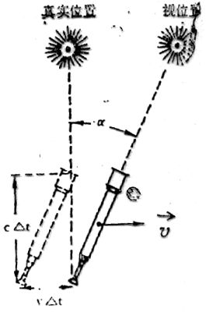
如图：[布喇德雷光行差现象](1728)
a)地球相对与该恒星静止。
b)地球相对与该恒星与恒速率运动。
C)太阳相对于以太是静止的
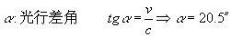
布喇德雷对天龙座γ星进行了一年的观测得到的结论是：以太相对于恒星静止。或者说：以太完全不被地球所拖拽。
麦克尔逊—莫雷实验各次结果
观测者 | 年份 | l | δ_{计算} | δ_{观测（上限）} | 比值
麦克尔逊 | 1881 | 1.2 | 0.04 | 0.02 | 2
麦克尔逊—莫雷 | 1887 | 11.0 | 0.4 | 0.01 | 40
莫雷—米勒 | 1902—1904 | 32.2 | 1.13 | 0.015 | 80
米勒 | 1921 | 32.2 | 1.12 | 0.08 | 15
米勒 | 1924 | 32.2 | 1.12 | 0.03 | 40
米勒（太阳光） | 1924 | 32.2 | 1.12 | 0.014 | 80
托马歇克（恒星光） | 1924 | 8.6 | 0.3 | 0.02 | 15
米勒 | 1925—1926 | 32 | 1.12 | 0.08 | 15
肯尼迪 | 1926 | 2.0 | 0.07 | 0.002 | 35
伊林沃斯 | 1927 | 2.0 | 0.07 | 0.0004 | 175
皮卡尔、斯塔埃尔 | 1927 | 2.8 | 0.13 | 0.006 | 20
麦克尔逊等人 | 1929 | 25.9 | 0.9 | 0.01 | 90
约斯 | 1930 | 21.0 | 0.75 | 0.002 | 375
塞达罗姆、汤斯 | 1958 |  |  |  | 4500
摘自Rev.Mod.phys.27167(1995)
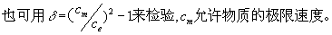
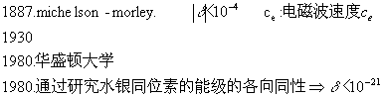
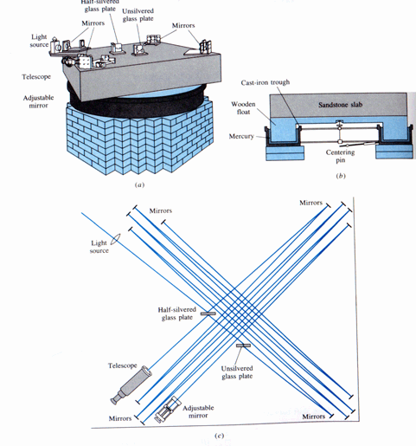
1、麦克尔逊1881年的干涉实验：1881年，麦克尔逊专门设计了一个被后人命名为“麦克尔逊干涉实验”的光学实验来检验这个假说是否正确。
图1. 麦克尔逊干涉光路示意图
根据矢量合成法则， 如果光线确实是在与绝对空间保持绝对静止状态的“以太”海中以恒定不变的速度进行传播，在相对于“以太”海以速度V运动的地面参照系中，光线在纵向光路前进的速度等于，在横向光路上向右前进的速度为C－V，经镜面反射后返回向左前进的速度为C＋V。这样，两束相干光在纵向光路上与横向光路上走过的时间之差将等于：
ΔT＝ － ( ＋ )
＝ －
＝ ( 1 － )
当人们在水平地面上把麦克尔逊干涉仪转动90度时，先前的纵向光路和横向光路正好对调，麦克尔逊干涉仪在转动90度的前后两种状态下，两束相干光在互相垂直的光路上走过的时间之差刚好相反，总差值为2倍的ΔT。这样，人们从光线接受屏上就应该看到由传播方向互相垂直的两路相干光所形成的干涉条纹将发生移动，但实验的结果是没有发现干涉条纹有任何移动。
2、迈克尔逊1913年的实验
这个实验采用了如图 1 的装置，光线 A 镜时，分为两支。一支是 A>B>C>D>E>A，另一支是 A>E>D>C>B>A， C 和 E 是旋转的镜子，A 是一个半透射镜，B 和 D 是反射镜，按照迈克尔逊的分析，这两支光线的时间差是

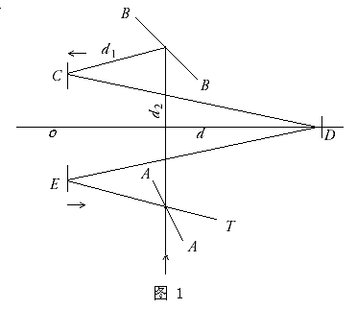
T₁ - T₂ = ( 4d / λ )( 2 - r )( v / V )--(10)
式中各符号的意义：
V 未反射前的光速（原文用的符号）；
v 旋转反射镜的线速度；
d o D 的距离；
r = 2 对应弹性碰撞理论；
r = 1 对应反射镜为新光源的理论；
r = 0 对应光速与源速无关的理论。
他所采用的实验装置， d = 600厘米，旋转镜的中心距
l = 26.5厘米，碳弧光源。取光平均波长 λ = 0.60^{μ} 。在他的报告中，给出了1000转/分条件下的实验数据，列入下表：

 | 1 | 2 | 3 | 4 | 5 | 6 | 7
Δ | 3.8 | 3.1 | 3.2 | 4.3 | 3.0 | 3.93 | 3.83 | 3.81 = 考虑权重后的平均值
权重 | 1 | 1 | 1 | 2 | 2 | 3 | 4 | 3.76 = 计算位移（ν = 0）
这里 Δ 是干涉条纹的位移。
根据（10）式，得出以下结果
r = 0 Δ = 8（ d r / λ V ）= 3.76--- （11）
r = 1 Δ = 4（ d r / λ V ）= 1.88--- （12）
r = 2 Δ = 0 ------- （13）
因为实验结果和（11）式比较接近，所以迈克尔逊认为，该实验证明了光速与源速无关。
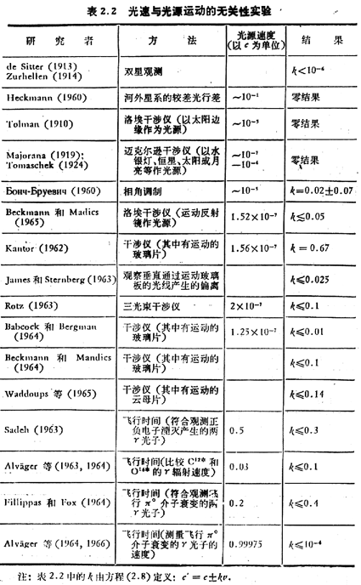
在1903年，特鲁顿——诺贝利用一个可自由转动的定向充电平板电容器做过检测地球相对以太空问绝对运动速度的实验。人们普遍认为，如果地球有相对“以太”的运动，带有异号电荷两极板电容器就应有趋向于平行运动方向上的转动。
同物质粒子没有任何相互作用的“以太”粒子与绝对空间保持着绝对静止状态的假说本来已经很牵强，原先以为光线是在这种“以太”海中以恒定不变的速度进行传播的设想又遭到了实验的否定，人们只能判定：在宇宙空间并不存在与物质粒子没有任何相互作用的“以太”粒子。
对于这个结论，19世纪末的物理学家并不是马上都能够接受。Lorentz在当时就提出了一个物质分子力“收缩假说”，他认为在横向光路上，由于迈克尔逊干涉仪以速度V相对于“以太”海运动，物体在这个方向上将发生分子力收缩，克尔逊干涉仪的横向臂长将按照1 ：的比例缩短。于是，两束相干光在纵向光路上与横向光路上走过的时间之差修正为：
ΔT ＝ －
＝ (1－ ) ＝ 0
这样，麦克尔逊干涉仪在转动90度的过程中，干涉条纹不发生移动的现象似乎就得到了理论上的解释。中国学者证实光速在10^{－19}精度上无方向差异。扮演无限大速度的角色，就要具备无限大速度的性质，因此有检验真空光速不变的方程【9】

c /= c±KV （4）

其中c是光源静止时的光速，c /是相对于观察者以速度±V运动的光源发射的光信号的速度，K是由实验确定的参数。K=0是相对论期望的结果，K=1是发射理论（弹道假说）的情况。
文献【1】收入的16例实验结果为：有3例K=0，其余13例K值在10⁻⁶—0.67之间，实验并没有真正证实K=0，但相对论支持者们认为K=0。
3、 脉冲星的周期
脉冲星是上个世纪六十年代后期发现的一种天体（天文学四大发现之一），到目前位置人类已经发现了1500多颗脉冲星。所谓的脉冲星就是中子星，由于它的高速旋转，使它的高能电磁辐射周期性地扫过地球，因此有“宇宙灯塔”之称。
在超新星爆发的中心物质，坍塌形成的中子星时，由于物质的强烈收缩而引起的加速自转，使直径一般都在20千米上下的中子星（质量一般都为1.35个太阳左右），自转周期以秒、毫秒计。而且周期的稳定性，就是人类精确的计时器也无法与之相比，如毫秒脉冲星的周期“变化”，竟然达到小于每10亿年减少一秒的程度。就是我们称之为“周期有明显变化率”的蟹状星云脉冲星（每秒自转30周），也达到每亿年减少一秒的精度。 我们知道地球（相对太阳）的轨道速度约为30千米/秒，在相隔半年时，其轨道速度变化达到约60千米/秒，这可是光速的万分之二！！！假如光速与观测者的运动有关，那么我们能得到所有脉冲星，在一年四季里，都具有的“恒定不变”周期吗？我国古代超新星爆炸记录，同样可说明真空光速不变。
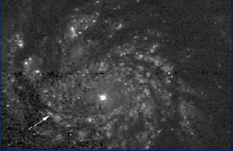
Vii)真空光速不变原理仍然是个未经完全证实的假定；
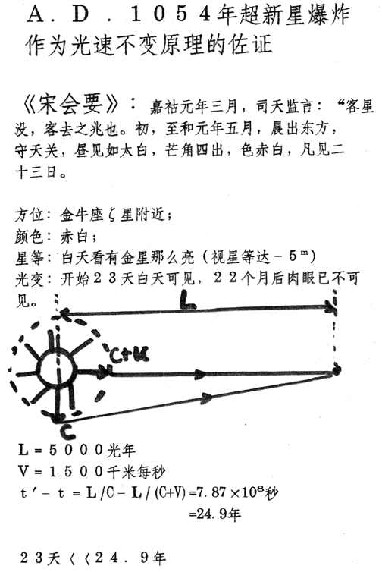
4 、 河外星系与恒星的校差光行差 由于地球有环绕太阳的公转速度 v = 29 .75公里/秒，按照光行差角的公式，可求出光行差角的最大值为 α = 20" .47。对各种恒星进行观测，所得到的光行差角都与20" . 47相符合。如果光速与光源速度有关，则 α = tan ⁻¹ v / c ，也应与光源速度有关， 即 α 不再是常数。考虑到河外星系有很大的退行速度，有人认为，如果光速与源速有关，则应观察到 α 值的变化，但观察结果不能发现这个变化【1】【2】。因此，这个现象被认为是光速与源速无关的证明。
5、Tolman实验 【6】 1910年 Tolman 使用洛埃镜观测过太阳光线，认为如果入射光是 c ± v ，而反射光是 c ，将要观察到两套条纹之间的相对位移，但这种相对位移没有观察到，因此，得到的结论是，反射镜不能作为新光源，因而入射光速与源速运动速度无关。
6、 Beckmann 和 Madics 【7】 该实验和 Tolman 实验基本相同，但实验条件较严格，采用单色光，实验安排时避免采用窄缝，以排除窄缝起次光源的疑问（见图2）。

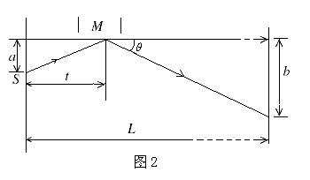

实验者假定反射光为 c ，略去小量后得到
Δ =[ 2 ßL / λ ] [ b / (a + b)]------------(16)
因为激光波长 λ = 6328A°；L = 400厘米；ß = 1.528 × 10⁻⁷， （ a / b ）= 10⁻⁴，求得 Δ = 1.92 条纹移动。
因为实验装置可观测到0.1条纹位移，但是实验结果是零。因此实验者认为该实验证明了反射光与反射镜的运动速度无关。
7、Ciadea 【8】 该实验将两个激光器安装在可转动台上相应的两边，激光器 L₁ 的光束经过反射镜 M₁反射后，通过半透射镜 M₂ ，然后与激光器 L₂ 的光束会合。将装置转动时，没有发现差频的周期改变，该装置被看作为精度很高的单项实验（见图3）。

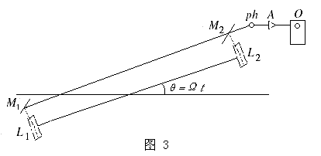
8、Saden, Alväger 等人的实验【3】【4】【5】 这些实验采用了新的实验手段。例如： π 介子蜕变成为 γ 光子，其相对于观察者（或仪器）的速度仍为 c，即与 π 介子的运动速度无关。这类实验被看作为光速与源速无关的新验证。
9、 最新的进展
1964年在西欧核子中心( CERN),利用高能质子(19.2G ev)打靶,产生的中性介子π⁰,具有速度Vs = 0.99975C, πo立即(τo = 0.8×10-16 s)衰变为光子(6Gev),光子从产生靶处飞到光子探测器路程达80m,记录πo产生和到达光子探测器时间为Δtへ267ns。结果表明，由Vs=0.99975C的光源（πo）发射的光的速度还是C。这是实验室规模第一次精确证明真空光速不变。日前，美国圣克劳德州立大学(St. Cloud State University)王汝勇和美国导航学会（Institute of Navigation）主席Ronald Hatch 在美国导航学会58届年会撰文指出，可以利用GPS提供的大实验室进行真空光速不变原理的判決实验：让两架相距几百公里的飞机向同一方向，以相同的速度在两个GPS卫星的连线上飞行。两架飞机上的钟不用事先对准，他们各自记录GPS信号到达的时间并计算出它们的差別。这个差别就是GPS电磁波从一架飞机到另一架飞机所需的时间。而比较所需的时间是否与飞机的飞行速度有关就能确定光速是否与观测者相对于地球的运动有关，因此这个判决实验将首次检验对相对于地球运动的观测者来说，光速是否是不变的。他们还指出：不论飞机的飞行速度和GPS技术已足够用来鉴别光速是变还是不变的，而且根据现有成熟的GPS理论可以预计这个实验会出现不同的飞行速度会得出不同的结果，即真空光速不变原理将被证伪。 这个实验不论有重大的理论意义，而且有巨大的实际意义。迄今为止，物理学家都认为在一个封闭系統中速度是不可能被直接测量的。因此惯性导航系统用的是加速度计，速度是由对加速度的积分来得到的。如果通过实验证明不同速度的观测者得到的光速是不同的，那么反过来就能利用光速的不同来测量者的速度，而这将是导航领域的一次革命。它对不能接收到GPS信号的系统，如水下的潜艇则更为重要，为此，王汝勇已设计了速度计，并申请了专利。 （笔者认为实验可能出现与预期相反的效果）
参考文献：
【1】 G.van Bieshroeck,1932,Astrophys.,75,64.
【2】 O.Heckmann,1960,Ann.D .Astrophys.,23,410.
【3】R.Cialdea,1972,Lett.Nuovo Cimento,4 Ser.,2.821.
【4】 O.Sadeh,1963,Phys.Rev.Lett.,10,271.
【5】 T.Alväges et al .,1963,Nature,197,1191. 1964,Arkiv Fysik, 26,209.
【6】R.C.Tolman,1910,Phys.Rev.,31,33.
【7】 W.Kantor.1972,Nuovo Cimento,Ser.,2,9B,69
【8】P.Beckmann and P.Mandics,1964,Radio Sci.,68D,1265
【9】张元仲，狭义相对论实验基础，北京：科学出版社，1979年，56。

